สมาคมโรงเรียนเอกชนอิสลามจังหวัดพัทลุง
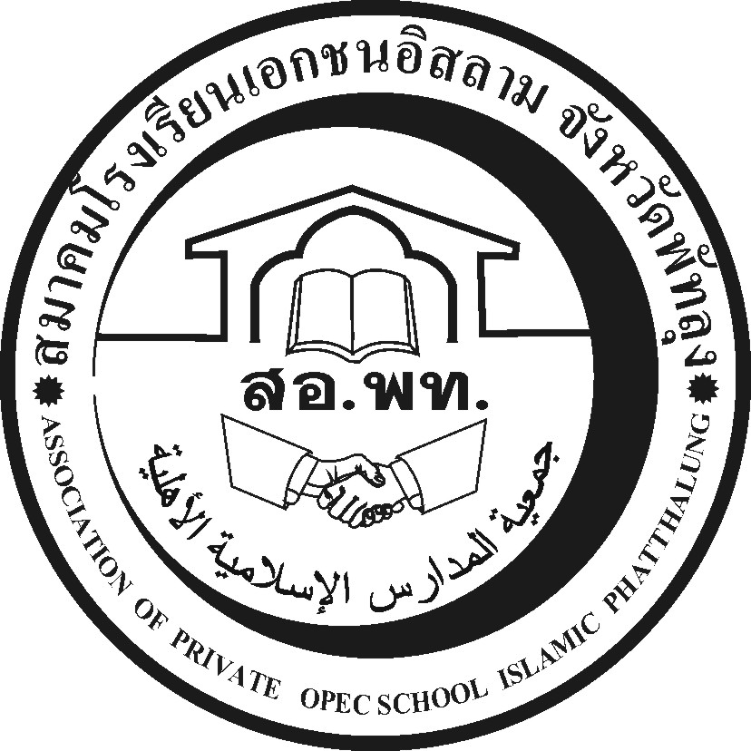
جمعية المدارس الاسلامية الاهلية
Association of Private Opec School Islamic Phatthalung Thailand.
สำนักงานโรงเรียนดรุณศาสตร์สหวิทยามูลนิธิ(ชั่วคราว)
๑๙๙ หมู่ที่ ๑๑ ตำบลคลองเฉลิม อำเภอกงหรา จังหวัดพัทลุง (๙๓๑๘๐)
-------------------------------------------------------------------------------------------------------------------------------------------------------
ที่ สอ.พท. ๕๔/๒๕๕๗ ด่วนที่สุด ๓๑ ธันวาคม ๒๕๕๗
เรื่อง ขอเชิญประชุม

เรียน ผู้อำนวยการโรงเรียนเอกชนในสังกัดสำนักงานเขตพื้นที่การศึกษาประถมศึกษาพัทลุง เขต 2
คณะกรรมการสมาคมโรงเรียนเอกชนอิสลามจ.พัทลุงทุกท่าน

สิ่งที่ส่งมาด้วย แบบสำรวจข้อมูลโรงเรียน จำนวน 1 ชุด

ด้วยสมาคมโรงเรียนเอกชนอิสลามจังหวัดพัทลุงมีเรื่องที่จะปรึกษาหารือท่านในหลายๆเรื่องในช่วงนี้ จึงขอเรียนเชิญท่านมาประชุมในวันเสาร์ที่ 3 มกราคม 2558 ณ ร้านมูซา เวลา 09.00 น.เป็นต้นไป
โรงเรียนที่ยังไม่ได้แต้มตราสีแดงของโรงเรียนที่ใบตอบรับอบรมผอ.ให้ท่านนำตราโรงเรียนและหมึกสีแดงมาด้วยเอกสารปริ้นเสร็จแล้วโรงเรียนที่ยังไม่เรียบร้อยรีบส่งก่อนวันประชุมครับตามกำหนดเดิม ภายใน 29 ธค.2557 กรุณาอย่าส่งตัวแทนมาประชุมไม่สามารถแก้ปัญหาได้เอาผู้บริหารที่ตัดสินใจได้ทุกเรื่องมาประชุม และนำข้อมูลโรงเรียนมาส่งในวันประชุมด้วย ค่าอาหารเที่ยง โรงเรียนละ 100 บาท
สำหรับเรื่องที่จะหารือในวาระประชุมคือ
1.การจัดงานวันครู
2.การอบรมผอ.ไร่ขีง เดือนเมษายน
3.การอบรมSTEM ED. สสวท. โรงเรียนศูนย์สสวท.10ศูนย์ 9 โรง
4.การอบรมสัมมนาก่อนการนิเทศ โรงเรียนปัญญาวิทย์จ.ตรัง วันที่17 มค.58
5.การอบรมจนท.งานธุรการ/ผอ.
6.การอบรม Socail network เพื่อการบริหาร /การสอน/เพื่อการติดต่อสื่อสาร
และเรื่องอื่นๆที่เสนอที่ประชุม

จึงเรียนมาเพื่อทราบและขอเชิญท่านเข้าร่วมประชุมตามวันเวลาดังกล่าวโดยพร้อมเพรียงกัน
ขอแสดงความนับถือ

(นายนัศรุน หลำสะ )
นายกสมาคมโรงเรียนเอกชนอิสลามจังหวัดพัทลุง
สำนักงานชั่วคราว
โทร.&Fax074-687630,086-2951345 Email:natrun 52@gmail.com
แบบสำรวจข้อมูลโรงเรียนเอกชน สพป.พัทลุง เขต 2 (ข้อมูล 10พย.57)
1.ชื่อโรงเรียน..........................................................................................................................................
ที่ตั้งบ้าน......................................................เลขที่...............หมู่ที่...............ตำบล..................................
อำเภอ..............................................................จังหวัดพัทลุง รหัสไปรษณีย์.......................................
โทรศัพท์..............................................Fax...............................................................
Email: ………………………………………
2.อาคารสถานที่ มีที่ดินจำนวน.................ไร่ มีอาคารจำนวน...........หลัง มีจำนวนห้องเรียน....................ห้องห้องพิเศษจำนวน...........ห้อง.คือ.......................................................................................................................................................................................................................................................................................................................................................................................................................................................................................................................................................................
3.เปิดสอนหลักสูตร สามัญ.1.....................................................................................................................
2...................................................................................................................
หลักสูตรศาสนา1....................................................................................................................
4.เปิดสอนระดับชั้นอนุบาล.................................. ระดับชั้นประถมปีที่..................ถึงปีที่...............
ระดับชั้นมัธยมปีที่....................ถึงปีที่..............ชั้นอิบตีดาอีปีที่...............ถึงปีที่..................
ชั้นมุตาวัฏซีเตาะปีที่...............ถึงปีที่.................. ชั้นซานาวียะปีที่...............ถึงปีที่..................
5.จำนวนนักเรียน-ครูสามัญ
ชั้น | จำนวนนักเรียน |  | รวม | จำนวนห้องเรียน | จำนวนครู | หมายเหตุ
ชั้น | ชาย | หญิง
อ.1
อ.2
อ.3
รวมอนุบาล
ป.1
ป.2
ป.3
ป.4
ป.5
ป.6
รวมประถม
ชั้น | จำนวนนักเรียน |  | รวม | จำนวนห้องเรียน | จำนวนครู | หมายเหตุ
ชั้น | ชาย | หญิง
ม.1
ม.2
ม.3
รวม.ต้น
ม.4
ม.5
ม.6
รวมม.ปลาย
รวมทั้งสิ้น |  |  |  | ห้อง | คน
6.จำนวนนักเรียนครูศาสนา
รวมประถม
ชั้น | จำนวนนักเรียน |  | รวม | จำนวนห้องเรียน | จำนวนครู | หมายเหตุ
ชั้น | ชาย | หญิง
อิบติดาอีปี.1
อิบติดาอีปี.2
อิบติดาอีปี.3
รวมชั้นต้น
มุตาวัฏซีรปี1
มุตาวัฏซีรปี2
มุตาวัฏซีรปี3
รวมชั้นกลาง
ซานาวีปี1
ซานาวีปี2
ซานาวีปี 3
รวมซานาวี
รวมทั้งสิ้น |  |  |  | ห้อง | คน

ลงชื่อ...............................................ผู้อำนวยการ
(.......................................................)

